Lagere scholen

PONTSTRAAT

Familienieuws
WIJ DELEN IN DE VREUGDE OM DE GEBOORTE VAN

Flore, zusje van Kasper en zoontje van Sven De Wilde (BSP, klasleerkracht 6A) en Ilse Bieseman. Flore werd geboren op 21 juni 2020.

AGENDA september 2020
Op basis van beslissingen van de Overheid (i.k.v. Coronamaatregelen) kunnen er wijzigingen optreden. Dit document zal, indien nodig, een update krijgen.

ma | 31 | - Alle leerkrachten zijn op de school aanwezig tussen 14.00 u. en 15.30 u. Leerlingen en ouders kunnen dan kennismaken met de leerkracht en de school. Gelieve rekening te houden met de coronamaatregelen (zie verder).
di | 01 | - Begin van het nieuwe schooljaar. Er wordt ochtendopvang voorzien vanaf 07.10 u.  - Leerlingen en ouders worden onthaald op de speelplaats. Gelieve rekening te houden met de coronamaatregelen (zie verder).  - 08.25 u.: eerste belsignaal: de leerlingen van het lager nemen plaats in de rijen. De directeur verwelkomt de leerlingen en ouders.  - 08.45 u.: belsignaal voor de kleuters. De directeur verwelkomt de kleuters en ouders.  - Sannie Vegas en Like Annie zorgen vandaag al voor een muzikaal feestje.  - Voor het middagmaal brengen alle leerlingen een lunch en drinkfles mee. Er zijn geen warme maaltijden te verkrijgen. Broodjes kunnen pas besteld worden vanaf donderdag 3/9.  - In de namiddag beginnen de lessen om 13.10 u. (voor lager en kleuter).  - De school eindigt om 15.30 u.  - Er is opvang tot 18.00 u. op de speelplaats en/of in de speelzaal.
wo | 02 | - Start van Schoolstraat Pontstraat (deel tussen Voldersstraat en Priester Daensplein) op woensdag. Dit wordt wekelijks georganiseerd tijdens de schoolperiode t.e.m. 30 juni 2021 en dit van 08.00 u. tot 08.45 u. en van 11.50 u. tot 12.20 u.  - De school eindigt (zoals elke woensdag) om 12.00 u.  - Eerste keer woensdagnamiddagopvang.
do | 03 | - Vanaf vandaag kunnen de leerlingen een belegd broodje bestellen. Gelieve in de gang (aan de leraarskamer) het gewenste broodje op de daarvoor bestemde briefjes aan te duiden vóór 08u30.  - Er is nog geen studie, wel opvang tot 18.00 u. op de speelplaats en/of in de speelzaal.
vrij | 04 | - Het 5de leerjaar verkent de omgeving van de school en het stadspark in het bijzonder.  - Er is nog geen studie, wel opvang tot 18.00 u. op de speelplaats en/of in de speelzaal.  - Van harte welkom op de ouderinfoavond in het klaslokaal van uw zoon/dochter. Gelieve rekening te houden met de coronamaatregelen (zie verder).  18u00: Kleuterklassen  18u30: 1ste en 2de leerjaar  19u00: 3de en 4de leerjaar  19u30: 5de en 6de leerjaar
ma | 07 | - Startvieringen bij het begin van een nieuw schooljaar in de jezuïetenkerk voor leerlingen van het tweede tot het zesde leerjaar.  - Begin van de geleide avondstudie (15.45 u. tot 17.00 u.) gevolgd door avondopvang tot 18.00 u.
vrij | 11 | - VM: Klas 4A, 4B en 4C doen een uitstap met de milieuboot.  - Online vergadering van de ouderraad om 20.00 u.
ma | 14 | - De schoolfotograaf maakt vandaag individuele & familiefoto’s, alsook klasfoto’s.  - Begin van de geleide avondstudie (15.45 u. tot 17.00 u.) gevolgd door avondopvang  tot 18.00 u.
wo | 16 | - Start ‘Week van de Mobiliteit’. Komen we met de fiets naar school of leggen we een stukje te voet af?
do | 17 | - VM: Klas 4A doet een uitstap met de milieuboot.
vrij | 18 | - Strapdag. Een dag in het teken van duurzame mobiliteit en bewust autogebruik. We  proberen vandaag naar school te stappen of te trappen.  - NM: De 5de leerjaren houden, ter voorbereiding van hun fietstocht, een fietstest.  - Tijdens de middagspeeltijd zorgen Sannie Vegas en Like Annie voor ambiance.
ma | 21 | - Schoolraad om 20.00 u. De voorzitter van de Ouderraad vertegenwoordigt de ouders.
wo | 23 | - Eerste zwemles! Alle leerlingen brengen genaamtekende zwemkledij, badmuts en 2 handdoeken mee.
do | 24 | - Vandaag is er geen studie, wel opvang.
vrij | 25 | - EERSTE RAPPORT voor alle leerlingen van het 1ste t.e.m. het 6de leerjaar.  - ‘Alles op wieltjes’. Tijdens de middagspeeltijd zijn in-line skates, steps… toegelaten.  - VM: De 5de leerjaren GORDELEN met de fiets rond Aalst (als het weer het toelaat).  Inlichtingen volgen via de klasleerkrachten.
za | 26 | - Plechtige Communie en Heilig Vormsel in de verschillende parochies van Aalst. Wij wensen alle communicanten, hun ouders, peters en meters van harte proficiat.
zo | 27 | - Plechtige Communie en Heilig Vormsel in de verschillende parochies van Aalst. Wij wensen alle communicanten, hun ouders, peters en meters van harte proficiat.
di | 29 | - NM: Collegecross voor alle leerjaren. Gezien de coronamaatregelen organiseren  we een alternatieve editie binnen onze school en ontvangen we geen supporters.
wo | 30 | - Mini-Collegecross voor de kleuters. We organiseren dit binnen onze school, zonder supporters.

Middagactiviteiten

- Zaalvoetbal voor 5de en 6de leerjaar
- Spelotheek en spelletje van de maand.

Mededelingen

NIEUWE DIRECTIE
Graag stel ik mij even voor: Ik ben Daphne Collijs en vanaf 1 september 2020 ben ik het nieuwe aanspreekpunt als directeur in Basisschool Pontstraat.
“School maken doen we SAMEN!”
In deze uitdagende tijden, staan ons gemotiveerd team en ikzelf alvast klaar om er een “MAGIS” schooljaar van te maken.
Samen met het team streef ik kwaliteitsvol onderwijs aan te bieden, waarbij de belangen van het kind centraal staan. Alle kinderen verdienen educatie te krijgen binnen een cultuur aangepast aan hun leefwereld, in een geest van geborgenheid, waar het welbevinden van een leerling primeert.
Iedere leerling is anders, heeft kwaliteiten, talenten en dromen. De verwezenlijking daarvan vraagt om uitdagende leertrajecten, die de leerling moet prikkelen om uit te munten waarin hij of zij kwaliteiten heeft.
Onze school wil een plaats zijn die haar leerlingen een prettige, leerrijke en aangename omgeving aanbiedt met als doel:
“Een brede basis bouwen die hen alle kansen geeft om verdere studies succesvol aan te pakken.”
Wij kijken er naar uit om jullie te ontvangen!

WEBSITE
Alle belangrijke info, zoals nieuwsberichten en activiteiten, worden gepost op onze website. Daarbovenop hebben we ook gedacht aan enkele snelle links, zodat je bijvoorbeeld makkelijker het weekmenu kan opvragen. Neem gerust een kijkje! Dat kan trouwens via elk device: PC, smartphone, tablet…
https://bsp.sjcaalst.be/

JAARTHEMA
Verrassend vreugdevol!
Samen aan het nieuwe schooljaar kunnen beginnen, stemt ons bijzonder enthousiast, zeker in deze coronatijden! We hopen dat het voor ieder van jullie een verrassend vreugdevol schooljaar mag worden. Op school kan je heel wat vreugde vinden. Deze vreugde kleuren we samen in met het kleurenpalet van ons jaarthema.

PANDEMIENIVEAU GEEL
Wij starten ons onderwijs binnen pandemieniveau geel met grote waakzaamheid. We zijn er ons echter van bewust dat er, als gevolg van een aantal besmettingen, op lokaal niveau kan overgeschakeld worden naar fase oranje.
Onze schoolwerking zal, binnen het huidige pandemieniveau, behoorlijk ‘normaal’ verlopen.
- We verwachten de leerlingen de volledige lesweek op school, met de gebruikelijke schooluren.
- De kinderen betreden en verlaten de school via de helling aan de Voldersstraat.
- Alle leerlingen spelen samen op de speelplaats. Men mag opnieuw op de speeltoestellen spelen en gebruik maken van het speelgoed.
- Wie dat wenst, kan opnieuw gebruik maken van de voor- en naschoolse opvang.
- Vanaf maandag 7 september starten we met de gebruikelijke studies.
- Uitstappen kunnen doorgaan. De school respecteert daarbij de veiligheidsmaatregelen die gelden voor de volledige samenleving.
De veiligheid van de kinderen en het personeel is het belangrijkste. Door een combinatie van volgende maatregelen zorgt de school voor een zo veilig mogelijke schoolomgeving.
- Extra handhygiëne blijft de norm.
- Leerkrachten dragen een mondmasker als de social distancing niet gegarandeerd kan worden bij contact met de leerlingen. In het kleuterhuis geldt deze maatregel niet.
- Alle ouders en externen die de school betreden, dienen een mondmasker te dragen.
- We volgen nog steeds het circulatieplan binnen de school. In de gangen zal er een bewegwijzering zijn.
- Het aanbieden van soep en warme maaltijden kunnen we niet veilig organiseren. We vragen daarom dat alle leerlingen dagelijks een lunch en drinkbus meebrengen. Belegde broodjes kunnen besteld worden. De kinderen eten in hun klaslokaal en brengen een handdoek mee om de bank netjes te houden.
- Zwemlessen kunnen we helaas niet aanbieden. Het is niet mogelijk aan de veiligheidsmaatregelen te voldoen. De kinderen zullen ter compensatie wel een extra turnmoment krijgen.
- Een traktatie meegeven voor een jarige leerling kan indien het gaat over individueel verpakte koekjes. Deze worden bij de start van de maand meegegeven naar school en worden uitgedeeld door de klastitularis op de verjaardag van onze leerling.
- Word je kind ziek op school of in de opvang? Dan contacteert de school je om het op te halen. Uw zoon/dochter wordt meteen uit de klas gehaald en naar de EHBO-ruimte gebracht. Het lokaal en het materiaal waarmee je kind in contact kwam, worden ontsmet. Laat je kind testen bij de huisarts of in een triagecentrum. Als de test positief is, wordt iedereen met wie je kind contact had gecontacteerd.
- Indien er iemand in het gezin positief testte op Covid-19, contacteer dan onmiddellijk de school. Wij schakelen dan ons CLB in om verdere maatregelen te nemen.
OPEN KLAS MOMENT
We nodigen u van harte uit op het open klas moment op maandag 31 augustus tussen 14u00 en 15u30. Op de speelplaats kan u de klaslijsten hanteren en indien gewenst kan u kennis maken in het klaslokaal met de toekomstige leerkracht(en) van uw zoon of dochter.

OUDERINFOAVOND
Van harte welkom op de ouderinfoavond op vrijdag 4 september. Om alles zo veilig mogelijk te laten verlopen en u bovendien de kans te geven deel te nemen aan verschillende infomomenten, zijn deze als volgt gepland:
o 18u: Kleuterklassen
o 18u30: 1ste en 2de leerjaar
o 19u00: 3de en 4de leerjaar
o 19u30: 5de en 6de leerjaar
Naast de specifieke klaswerking, geven we ook uitleg over de werking van de school, met specifieke aandacht voor de zorgwerking. Ook de ouderraad en het CLB geven informatie.

CORONARICHTLIJNEN BIJ HET BETREDEN VAN ONZE SCHOOL
- Per kind ontvangen we graag één ouder of begeleider. Op die manier kunnen we beter toezien op social distancing.
- Gelieve te allen tijde zoveel mogelijk afstand te bewaren aan de schoolpoort, op de speelplaats, in de gangen en binnen onze klaslokalen.
- Volwassenen dienen een mondmasker te dragen.
- Extra handhygiëne bewaken we door handgel te voorzien bij het betreden en verlaten van de school, alsook in de verschillende klaslokalen. Maak hier gerust gebruik van.
- We voorzien een circulatieplan.
De kleuterschool is toegankelijk via het kleuterportaal. Gelieve in de gang en op de trappen steeds uiterst rechts te houden.
De lagere school komt u binnen via de helling en wordt verlaten via Pontstraat 18. In de gangen zijn pijlen voorzien: stijgen gebeurt langs de smalle trap en dalen gebeurt langs de brede trap. In de gang van de eerste en tweede verdieping stapt men dus altijd van de smalle trap naar de brede trap.

OCHTENDOPVANG
Vanaf dinsdag 1 september begint de (betalende) ochtendopvang om 07.10 u. in de speelzaal in de kelderverdieping. Deze duurt tot 08.00 u. De leerlingen die voor 08.00 u. op school aankomen, gaan naar de opvang en blijven niet op de speelplaats!

Studiebegeleiding
Vanaf maandag 7 september is de studiebegeleiding als volgt:

- van 15.30 u. tot 15.45 u.: speeltijd met toezicht
Na 15.45 u. wordt er geen toezicht meer voorzien op de speelplaats. Leerlingen die worden afgehaald door broer of zus uit de humaniora en leerlingen die nog niet zijn afgehaald, sluiten aan bij de studie van 16.05 u.
- van 15.45 u. tot 17.00 u.: geleide avondstudie per graad o.l.v. een leerkracht; de leerlingen mogen de studie verlaten om 16.05 u. en om 16.30 u. De leerlingen komen op de afgesproken tijdstippen naar de speelplaats. (Groot-)ouders mogen de leerlingen niet gaan afhalen in de studie zelf.
Avondopvang van 17.00 u. tot 18.00 u.
Na de geleide avondstudie kunnen de leerlingen nog avondopvang volgen tot 18.00 u. Dit gebeurt in de speelzaal of bij goed weer op de speelplaats. Vanaf 17.30 u. verlaten de leerlingen van de avondopvang de school langs Pontstraat 20.
Tijdens de openingsuren van de school (07.10 u. tot 18.00 u.) is het verboden te blijven rondhangen in de omgeving van de school of te blijven wachten aan de schoolpoort!
Voor de ochtendopvang, de studiebegeleiding en de avondopvang wordt een vergoeding gevraagd. De bijdrageregeling staat in het schoolreglement.
Zowel voor opvang, middagtoezicht als voor studie worden fiscale attesten uitgeschreven.

Woensdagmiddag
Op woensdagmiddag eindigen de lessen om 12.00 u.
Er is opvang voorzien van 12.00 u. tot 18.00 u. Er is gelegenheid tot sport, ontspanning en studie. De leerlingen krijgen een brief met meer inlichtingen en een inschrijvingsstrook mee op de eerste schooldag.
Ook voor deze opvang wordt een fiscaal attest uitgeschreven.

Roze fiche
De eerste dag van het schooljaar krijgen de leerlingen een roze fiche mee naar huis. Deze is al zoveel mogelijk door het secretariaat ingevuld. Gelieve deze fiche verder in te vullen en eventuele fouten duidelijk te corrigeren. De keuze voor het regime, de studie en de opvang gelden voor het hele trimester. Bekijk ook de keerzijde en teken voor akkoord met het schoolreglement.

Schoolreglement en opvoedingsproject
Het schoolreglement is steeds te raadplegen op de website van de school. De nieuw ingeschreven leerlingen (enkel de oudsten van het gezin) krijgen een papieren versie van het schoolreglement. De overige leerlingen (ook de oudste van het gezin) ontvangen bij het begin van het schooljaar een addendum met de schoolkalender, bijzondere data, bijdrageregeling en wijzigingen. Ouders die dit wensen, kunnen steeds een papieren versie van het schoolreglement bekomen op het secretariaat.

Broodjes
Vanaf donderdag 3 september kunnen de leerlingen die ’s middags op school blijven eten broodjes bestellen aan € 2,20. Zij doen dit op een voorgedrukt papiertje vὁὁr 08.30 u. in de gang aan de leraarszaal. Men kan kiezen uit: kaas, smos (kaas en hesp), americain, krab en boulet. De leerlingen brengen geen geld mee. De betaling gebeurt via de schoolrekening (per trimester).

SCHOOLSTRAAT
Vanaf woensdag 2 september wordt de Pontstraat elke woensdag ingericht als schoolstraat. Samen met de Dienst Mobiliteit zorgt de Ouderraad voor de organisatie. Na een positieve evaluatie werd afgesproken dit initiatief dit schooljaar verder te zetten. We genieten dus elke woensdag van een verkeersluwe straat van 08.00 u. tot 08.45 u. en van 11.50 u. tot 12.20 u.

VLAGGENDANS
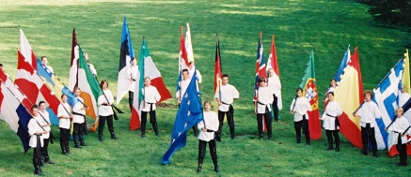
Ook dit schooljaar kunnen de leerlingen van het 4de, 5de en 6de leerjaar op donderdagmiddag onder leiding van dhr. J. Dockers oefenen in vlaggendans. Op dit moment zijn er nog bouwwerken aan de gang sportzaal De Werf. Zodra de zaal beschikbaar is, straten de lessen. Wie zich speciaal aangetrokken voelt tot dans en/of vlaggenspel, kan gerust ook de repetities van Alkuone zelf volgen.

Krachtbal
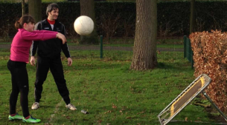
Vanaf dinsdag 15 september worden elke dinsdag voor leerlingen van het 4de, 5de en 6de leerjaar van 15.45 u. tot 17.00 u. krachtbaltrainingen voorzien. Meer inlichtingen volgen nog via de turnleraar, dhr. J. Dockers.

Dactylo
Via de organisatie ‘Hanver’ kunnen we de kinderen van het 5de en 6de leerjaar typlessen aanbieden. Deze gaan door op vier donderdagen tijdens de middagpauze in de maand november en december. Door middel van spelletjes, beelden, kleuren … leren ze in een mum van tijd hun vingers op de juiste plaats te zetten en kunnen ze typen terwijl ze alleen hun scherm volgen. Deze methode werkt enorm motiverend en ontspannend.
Wat omvat het lespakket?
· 4 lessen van 1 uur.
· gerichte bijbehorende oefeningen die thuis via het internet gemaakt worden. (Een 20-tal minuten per dag is wel een must.)
· elke dag een persoonlijke mail van de leerkracht met feedback op de oefeningen
· extra leuke typspelletjes, waarbij de leerling zijn of haar persoonlijk klassement kan opvolgen
· een diploma op het einde van de cursus
· Interactief spel voor leerling en ouder(s)
· na de les een jaar verdere wekelijkse opvolging door de leerkracht
Begin september krijgen de leerlingen een brief met meer informatie en is er de mogelijkheid zich in te schrijven. De kostprijs bedraagt € 90,00 per leerling, voor de lessen, een jaar opvolging en één jaar toegang tot de website www.hanver.be .

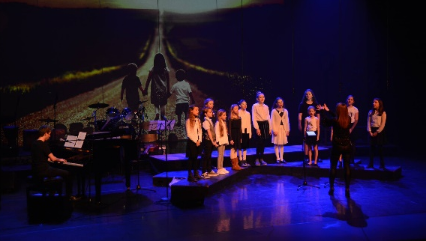
koor
De leerlingen van het 4de tot en met het 6de leerjaar krijgen wekelijks de kans om tijdens de middag te zingen in ons koor Sinfonia. Als de coronasituatie het toelaat, organiseren we op 23 april 2021 een concert in CC De Werf. We hopen dus veel enthousiaste jongens en meisjes te mogen verwelkomen! Meer info volgt via mevr. S. De Smet.

SCHOOLTOELAGE
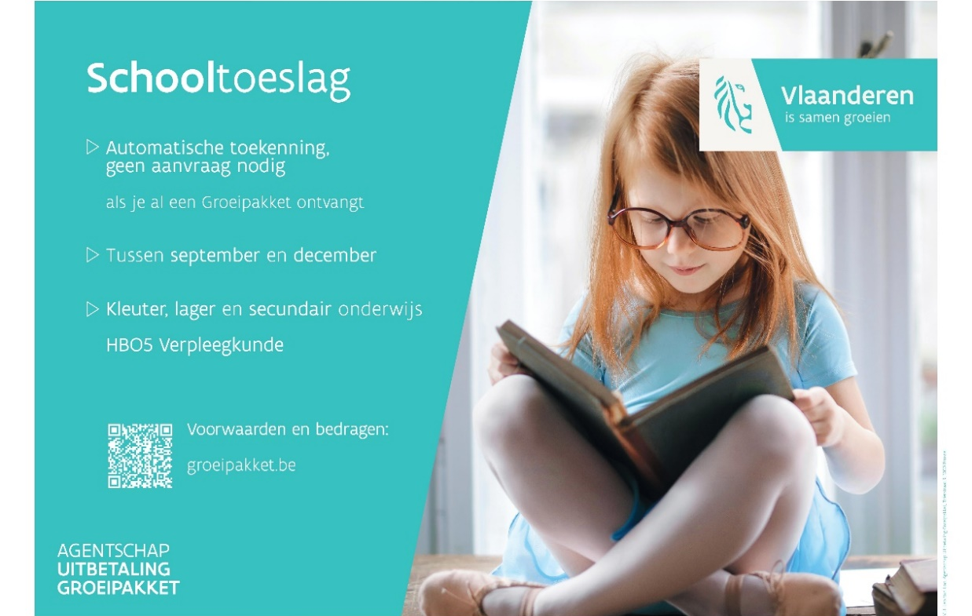

BERICHT VAN DE OUDERRAAD
(Sch)ouder aan (sch) ouder
De start van het nieuwe schooljaar nadert met rasse schreden. Op de school gonst het van de activiteit want de “spelbreker” van het einde van het vorig schooljaar is nog steeds van de partij, namelijk corona.
Directie en leerkrachten zijn druk bezig met het uitwerken van draaiboeken om de start van het nieuwe schooljaar veilig en corona-proof te laten verlopen.
Ook de Ouderraad heeft ondertussen een versnelling hoger geschakeld om te kijken hoe we de planning voor het nieuwe schooljaar eveneens corona-proof kunnen maken. We zoeken oplossingen om onze activiteiten aan te passen aan het “nieuwe normaal”. Helaas is het momenteel nog wel wat koffiedik kijken en zijn er nog veel vragen. Hou zeker onze website (https://sites.google.com/view/ouderraad-bspontstraataalst/homepage) en onze Facebookpagina in het oog voor bijkomende informatie.
Maar waar ik wel zeker van ben, is dat we als Ouderraad, samen met alle ouders, de directie en de leerkrachten, alles in het werk zullen stellen om er een fantastisch schooljaar voor onze kinderen van te maken!
We werken als Ouderraad ook aan een helder mission statement, zodat iedereen in een oogopslag kan lezen wat we (willen) doen en waarom we dat doen.
Tenslotte wil ik nog een kleine oproep doen aan alle ouders, grootouders, sympathisanten die graag willen helpen op activiteiten van de Ouderraad of ouders die graag willen deel uit maken van de Ouderraad. Geef ons een seintje via mail (ouderraad.bsp@gmail.com).
We plannen onze de eerste vergadering online op vrijdag 11 september 2020 om 20u.
Vele handen maken immers licht werk.
Patrick Van den Steene - Voorzitter Ouderraad BSP Aalst

Ferre & Fie

Ook dit schooljaar zijn Ferre en Fie van de partij.
Elke maand brengen zij een thema aan om ons te leren beter met elkaar om te gaan. Met behulp van spandoeken, prenten en een leuke activiteit leren we dit spelenderwijs.
Eerste maandpunt : ‘Jij hoort erbij!’

September: Jij hoort erbij!
We willen dat iedereen zich welkom voelt in de klas en in onze school. Als iedereen zijn steentje bijdraagt vormen we samen een leuke groep, waar iedereen zich goed voelt!
Elk leerjaar speelt een ludiek kennismakingsspel om elkaar wat beter te leren kennen.

Boek van de maand

“Ik heet Reinier en ons huis is afgebrand”
Auteur: Joke Van Leeuwen Leeftijd: + 9j
Uitgeverij: Querido Richtprijs: 16.99 euro

Reinier is ’s nachts uit zijn bed gelicht en door de dakgoot naar het raam van de buren gekropen. Ondertussen is zijn huis afgebrand, samen met zijn hamster Zwabbertje.
Terwijl hij in de noodopvang het verlies verwerkt, ontdekt hij dat hij niet de enige is die aan zijn zolderkamertje gehecht was.
Hij krijgt bezoek van 3 meisjes uit het verleden.

In dit dagboek vertelt Reinier over wat hij heeft meemaakt in het jaar na de brand, over het huis waar hij tijdelijk gaat wonen en over alles wat hij bij de brand is kwijtgeraakt.
Zijn verhaal wordt afgewisseld met de verhalen van kinderen die voor hem in het oude huis hebben gewoond.

